Teljesítménymérő lap

**Általános iskola 5/II. félév**

……./…….

|  |  |  |
| --- | --- | --- |
| **Tantárgy/formája:** | Állampolgári ismeretek | Feladatlap szóbeli/gyakorlat |
| **Vizsga időpontja/helye:** |  |  |
| **Név/osztály:** |  | 5. |
| **A tantárgyat tanító pedagógus neve:** |  | |
| **A vizsga eredménye:** | **27/** pont | % |
| **Érdemjegy/aláírás:** |  |  |
| **Felhasznált irodalom:** | Állampolgári ismeretek 5-6. III. kötet: OH-SNK-ALP56GY/III  Onódi Ágnes, Földváry Piroska (2019): Állampolgári ismeretek 5-6. III. kötet. Oktatási Hivatal, Bp.  Letöltés: 2024. 02. 10.  Állampolgári ismeretek 5-6. IV. kötet: OH-SNK-ALP56GY/IV  Onódi Ágnes, Földváry Piroska (2019): Állampolgári ismeretek 5-6. IV. kötet. Oktatási Hivatal, Bp.  Letöltés: 2024. 02. 10. | |

## I. Család, a családi szocializáció

**I/1. feladat:** Nevezz meg az alábbiak közül 2 igazolványt!

2/……

1.

**I/2. feladat:** Hova mehetünk kikapcsolódni? Színezd az alatta levő négyzetet pirosra! Mondd el!

8/……

2.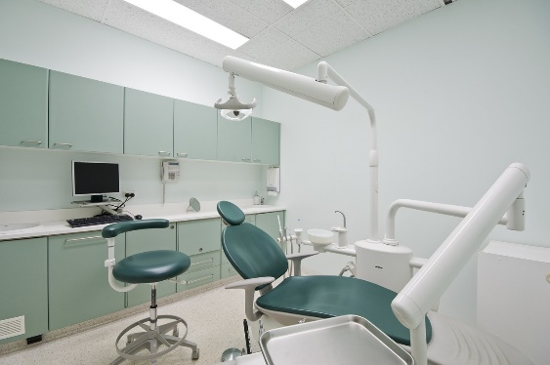 3.

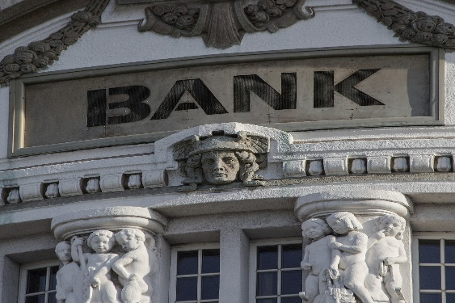 5.

** 7.

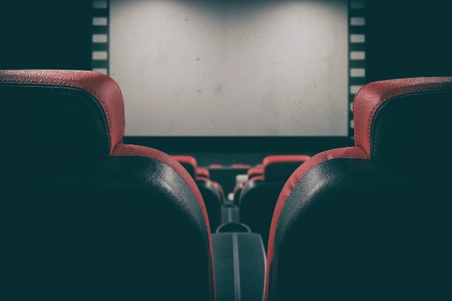 8. 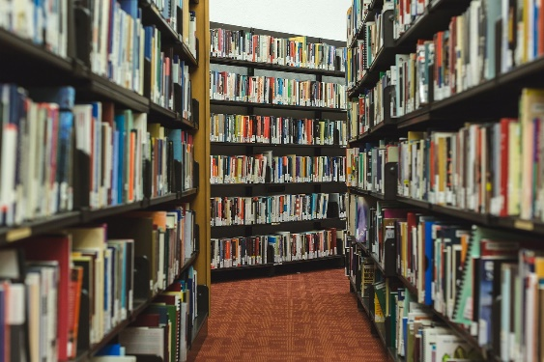 9.

**I/3. feladat:** Hogyan viselkedünk az alábbi családi események során? Hogyan öltözzünk fel? Mondd el!

6/……

10.

11.

**II. Településünk, lakóhelyünk megismerése**

4/……

**II/1. feladat:** Nevezd meg mi van az alábbi képeken!

1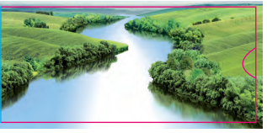12.

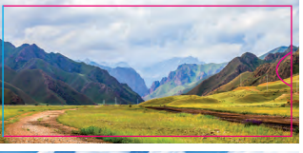13.

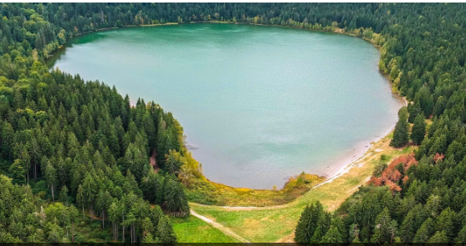14.

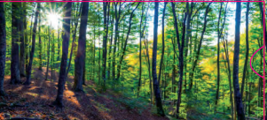15.

**II/2. feladat:** Melyik képen van a város? Karikázd be! Mondd el a város jellemzőit!

2/……

17.

**II/3. feladat:** Találd meg az épületek fényképének rajzos párját és kösd össze!

5/……

19.

**ÉRTÉKELÉS:**

**Elérhető pontok összesen: 27 pont**

**Elért pontszám:**

**Ponthatárok:**

**0-6= 1 (elégtelen)**

**7-11= 2 (elégséges)**

**12-17= 3 (közepes)**

**18-22= 4 (jó)**

**23-27= 5 (jeles)**

|  |  |  |
| --- | --- | --- |
| **Megoldókulcs** | Állampolgári ismeretek **5. II. félév** | Feladatlap |

**A tanuló válaszait jegyzeteljük. A helyes válaszadásokat, rámutatásokat a feladatnál, a képek felett pipáljuk, a rámutatás sikertelenségét X-el jelöljük. A feladat közben tapasztalt fontos megjegyzéseinket jegyzeteljük! Ha motorikusan is akadályozva van a tanuló, mutatjuk a feladatokat és kérdésekkel támogatjuk a válaszadás lehetőségét Ha verbálisan sem kommunikál, akkor a tanuló ismert jelzéséből azonosítjuk a válaszokat.**

**I/1. feladat:** A helyes válaszokra. 1-1 pont jár. Személyi igazolvány, lakcím kártya, bérlet, TB kártya.

**I/2. feladat:** Minden helyesen kiszínezett és ki nem színezett négyzet 1-1 pontot ér.

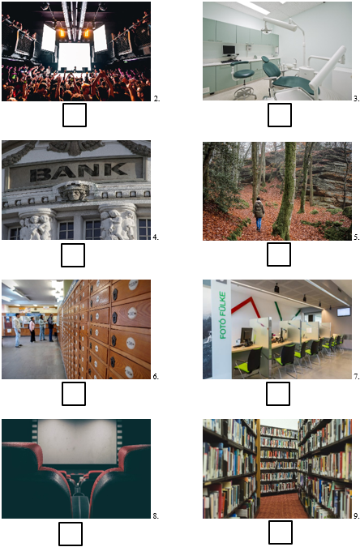



**I/3. feladat:** Mindkét képre 3-3 pont adható. Kommunikációs akadályokkal küzdő tanulók esetén állításokat mondunk, a gyermek pedig rámutatással jelzi a válaszát. Pl.:

*Esküvő: Elegáns öltözet, férfiaknak: ing, zakó, öltöny. Nőknek szép ruha. Szertatás alatt csöndben legyünk.*

*Temetés: Ne késsünk, csöndben legyünk, ne beszélgessünk a temetés során. Fekete ruhában jelenjünk meg, ami szép, de visszafogott legyen. Vigyünk virágot, vagy koszorút, telefont halkítsuk le, ha van nálunk, stb.*

**II/1. feladat:** 1-1 pont jár a helyes válaszokra. *Folyó, dombság/hegység, tó, erdő.*

**II/2. feladat**: 2 pontot ér a helyesen bekarikázott második kép.

**II/3. feladat:**



**Képek, ábrák jegyzéke**

**1. kép:** Állampolgári ismeretek 5-6. I. kötet: OH-SNK-ALP56GY/I

Onódi Ágnes, Földváry Piroska (2019): Állampolgári ismeretek 5-6. I. kötet. Oktatási Hivatal, Bp.

Letöltés: 2024. 02. 10., 1. oldal.

**2. kép:** <https://pixabay.com/hu/photos/koncert-dj-zene-teljes%C3%ADtm%C3%A9ny-disco-8049458/>

Letöltés: 2024. 11. 15.

**3. kép:** <https://pixabay.com/hu/photos/fogorvos-fogorvosi-rendel%C5%91-fog%C3%A1szat-2530983/>

Letöltés: 2024. 11. 15.

**4. kép:** <https://pixabay.com/hu/photos/bank-p%C3%A9nz-p%C3%A9nz%C3%BCgy-megoszt-2907728/>

Letöltés: 2024. 11. 15.

**5. kép:** <https://pixabay.com/hu/photos/t%C3%BAr%C3%A1z%C3%A1s-erd%C5%91-term%C3%A9szet-t%C3%A9li-t%C3%A1jk%C3%A9p-7667621/>

Letöltés: 2024. 11. 15.

**6. kép:** <https://pixabay.com/hu/photos/oroszorsz%C3%A1g-posta-kapcsol%C3%B3-1645251/>

Letöltés: 2024. 11. 15.

**7. kép:** <https://behir.hu/web/content/media/2014/04/kormanyablak-600x338.jpg>

Letöltés: 2024. 11. 15.

**8. kép:** <https://pixabay.com/hu/photos/mozi-sz%C3%ADnh%C3%A1z-film-v%C3%A1szon-%C3%BCl-4213751/>

Letöltés: 2024. 11. 15.

**9. kép:** <https://pixabay.com/hu/photos/k%C3%B6nyvek-kutat%C3%A1s-k%C3%B6nyvt%C3%A1r-polcok-2562331/>

Letöltés: 2024. 11. 15.

**10. kép:** <https://pixabay.com/hu/photos/vir%C3%A1g-achway-tengerparti-esk%C3%BCv%C5%91-2574849/>

Letöltés: 2024. 11. 15.

**11. kép:** <https://pixabay.com/hu/photos/temet%C5%91-%C3%A1sni-s%C3%ADreml%C3%A9k-kereszt%C3%A9nys%C3%A9g-1758349/>

Letöltés: 2024. 11. 15.

**12., 13., 15. kép:** Állampolgári ismeretek 5-6. IV. kötet: OH-SNK-ALP56GY/IV

Onódi Ágnes, Földváry Piroska (2019): Állampolgári ismeretek 5-6. IV. kötet. Oktatási Hivatal, Bp.

Letöltés: 2024. 02. 10., 110. oldal.

**14. kép:** https://logout.hu/cikk/kialudt_vulkanok_nyomaban_avagy_a_misztikus_szent/teljes.html

**16. kép:** Állampolgári ismeretek 5-6. III. kötet: OH-SNK-ALP56GY/III

Onódi Ágnes, Földváry Piroska (2019): Állampolgári ismeretek 5-6. III. kötet. Oktatási Hivatal, Bp.

Letöltés: 2024. 02. 10., 60. oldal.

**17. kép:** Állampolgári ismeretek 5-6. III. kötet: OH-SNK-ALP56GY/III

Onódi Ágnes, Földváry Piroska (2019): Állampolgári ismeretek 5-6. III. kötet. Oktatási Hivatal, Bp.

Letöltés: 2024. 02. 10., 64. oldal.

**17., 19. kép:** Állampolgári ismeretek 5-6. III. kötet: OH-SNK-ALP56GY/III

Onódi Ágnes, Földváry Piroska (2019): Állampolgári ismeretek 5-6. III. kötet. Oktatási Hivatal, Bp.

Letöltés: 2024. 02. 10., 83. oldal.